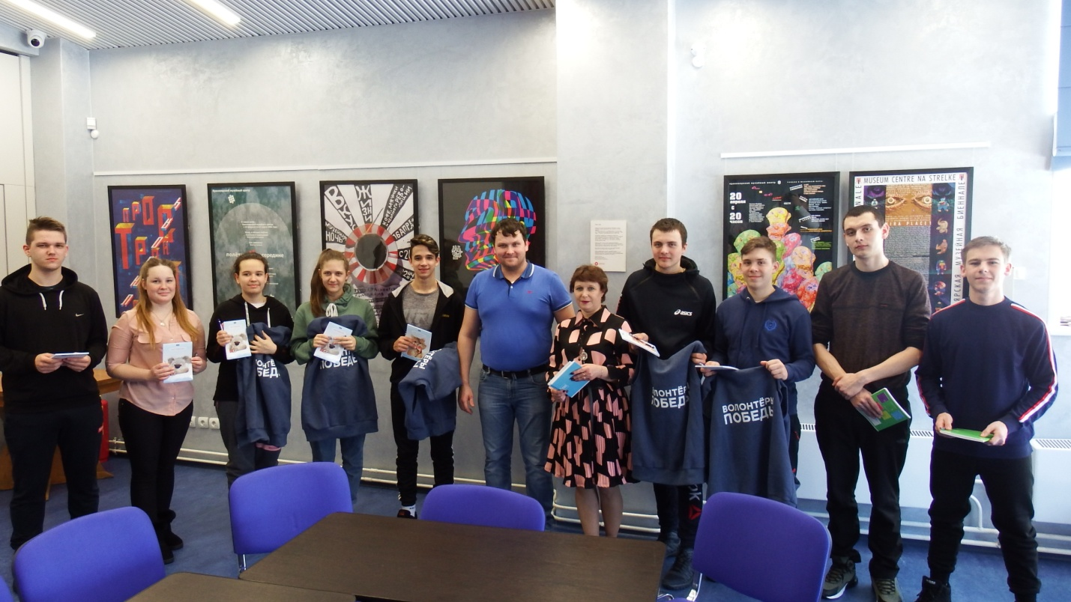
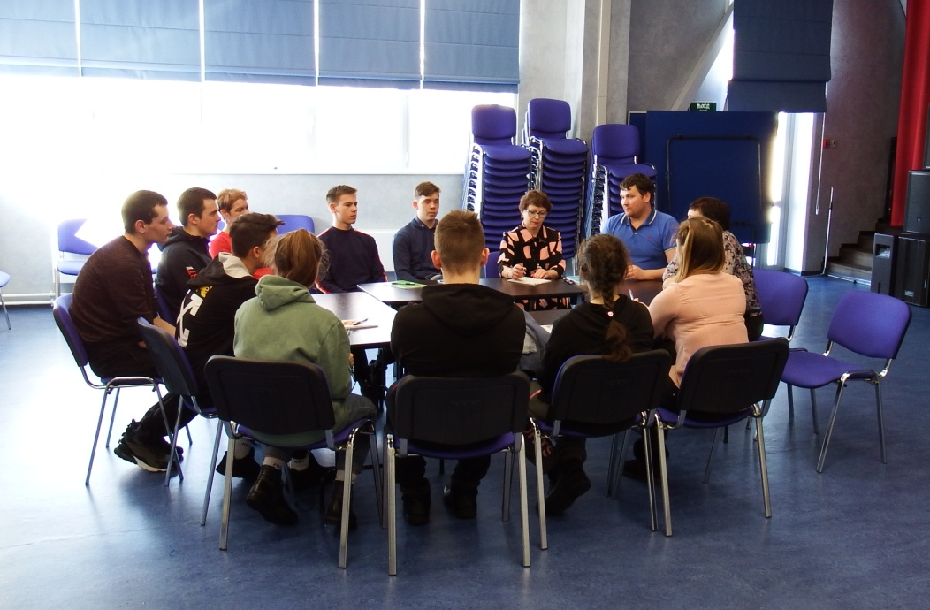
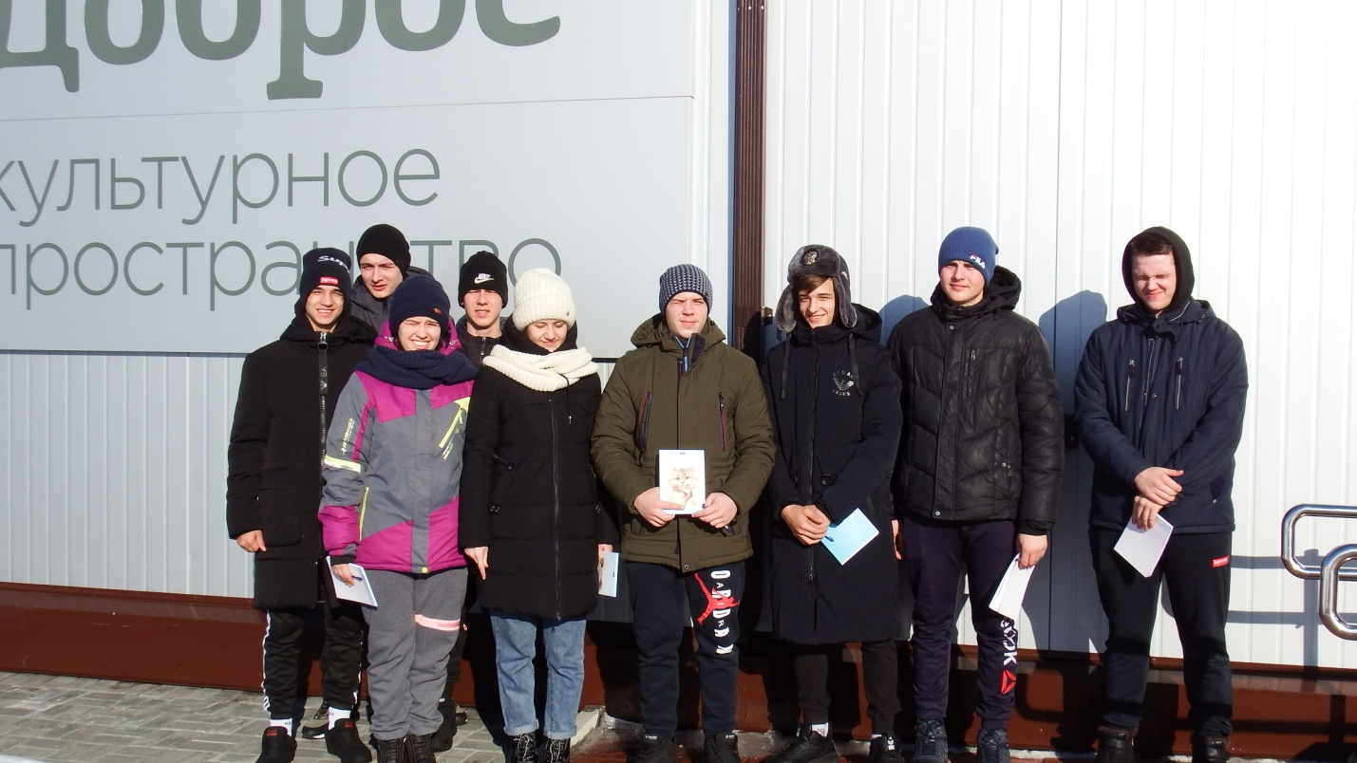
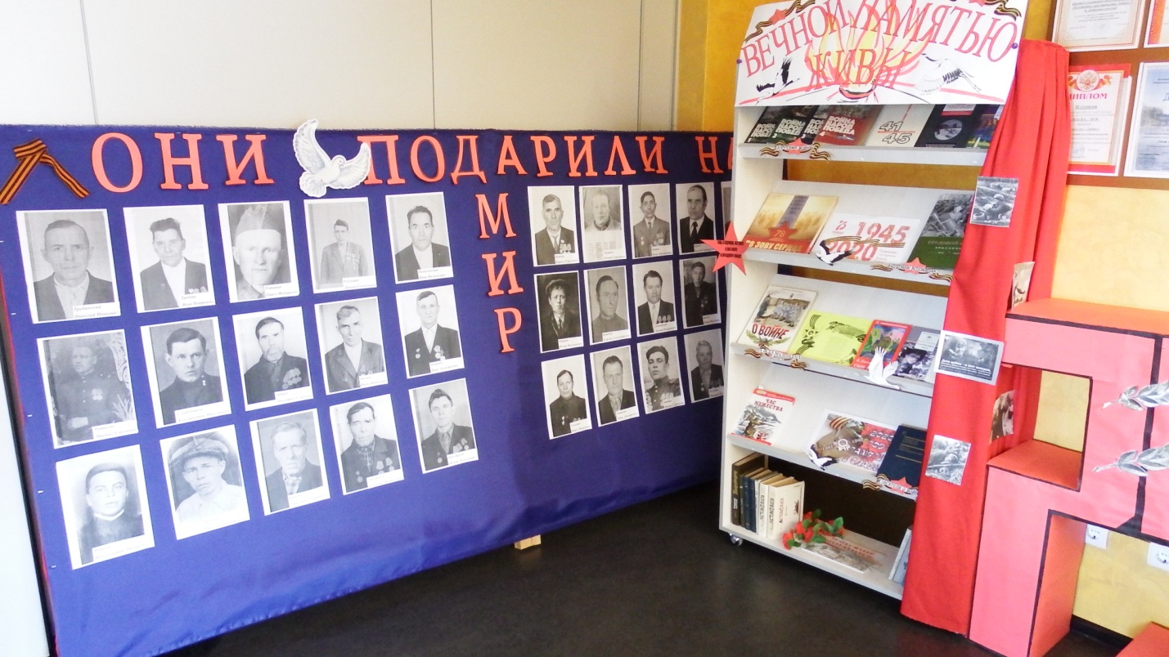
В рамках реализации проекта «Старые солдаты уходят, а память остается», поддержанного Фондом Президентских грантов состоялось собрание волонтеров п. Добромысловский. В ходе встречи ребята получили специальную форму с надписью «волонтеры Победы», блокноты и ручки для проведения поисковой деятельности. В ходе проекта ребятам предстоит собрать материал об участниках Великой Отечественной войны, тружениках тыла и детях войны, проживающих на территории Добромысловского сельсовета.

